幼儿观察记录表
观察者：谢茜
观察对象 | 瑜、玲、蕊 | 对象年龄 | 七岁两个月、七岁五个月、  七岁三个月
观察时间 | 2021.3.16 | 观察地点 | 美工区
观察背景 | 对象：楚岚平时喜欢去建构区、益智区，难得来到美工区。  环境：教室中有一些柳条头环挂在墙上，又得头环上有小花的装饰；有一些春天的花插在花瓶中，今天美工区人数3人，3个女生。  材料：随着春天的到来，小朋友们开始关注春天的变化，会自主带一些春天的一枝花，一些柳条来园，还有有编好头环直接带来的。
观察目标 | 通过观察了解3位女孩在首次玩柳条这一游戏材料过程中的创作思路。
观察内容 | 观察3位女孩在玩柳条的游戏过程。
观察信息 | 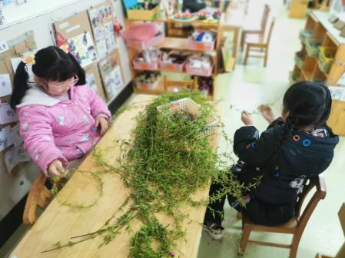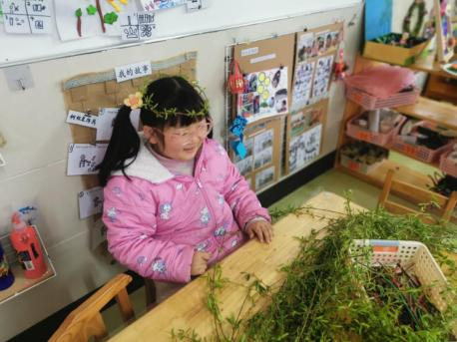  8:05 瑜和蕊把柳条放在桌上，拉长，蕊把柳条弯成一个个小圈，然后绕进多余的，堆放在右手边的桌子上。瑜用一根柳条尝试绕了一个头环。  瑜→蕊：你看我的头环。  蕊→瑜：我做的是手环。  瑜→蕊：你的小，我的大。  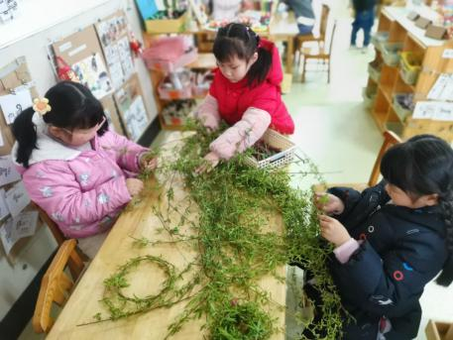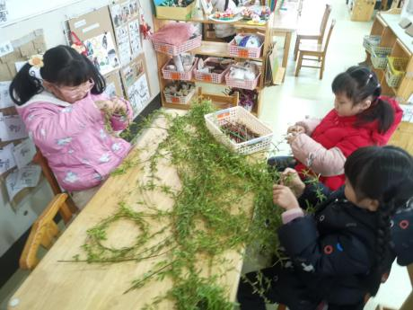  8:10 玲加入，站在桌子旁边抽出一根柳条，坐在桌子旁边开始绕一个头环大小的圈。  瑜→玲：你会编吗？  玲→瑜：我妈妈在家教过我做头环。  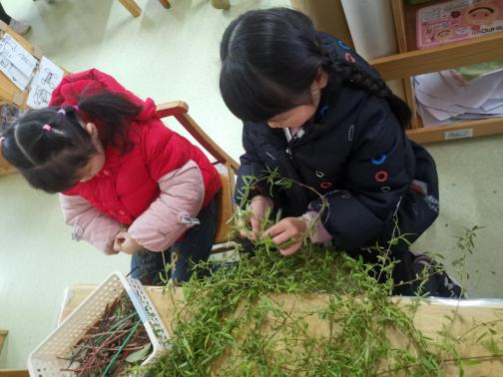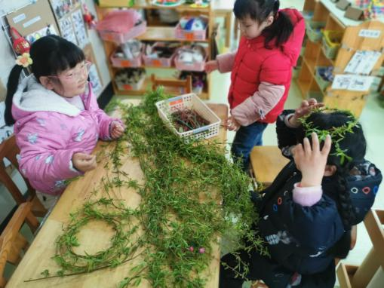  8:12 蕊在尝试绕一个大一点的环，做成后戴在头上，吸引了瑜的目光。  瑜→蕊：你的头环有点小。  蕊→瑜：我能戴在头上。  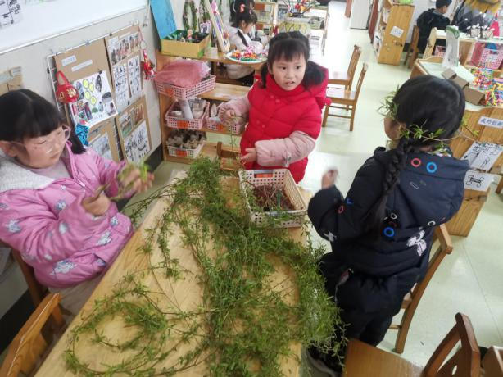  8:16 蕊又编了一个较大的头环戴在头上。  蕊→玲：你看我漂亮吗？  玲→蕊：好像有点大。  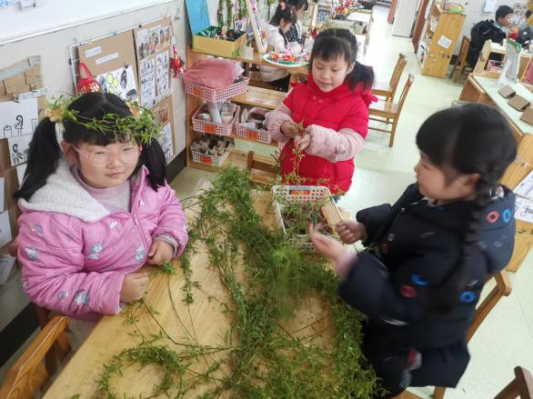  8：18 蕊把这个比较大的头环戴在瑜的头上。  蕊→玲：真的有点大。  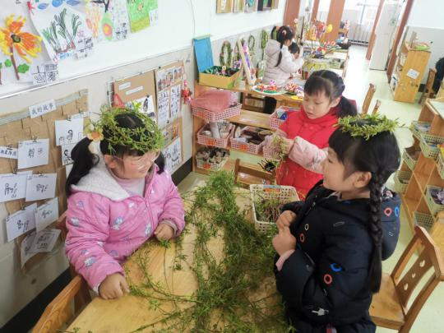  8:20 蕊把小的换回到头上，瑜把好几个头环叠加戴在头上。  蕊→瑜：你的像戴了一顶帽子。  瑜→蕊：你的头环还是太小了。  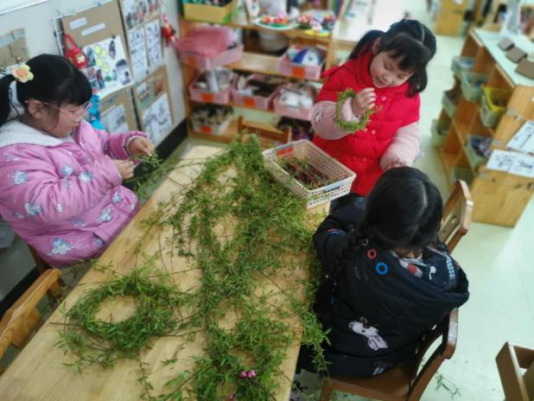  8:22 蕊把小小的头上的柳条环套在玲的手上。  蕊→玲：正合适啊。  瑜→蕊：像一个手镯。
对话交流 | 在分享交流过程中，引导瑜说一说制作柳条环的步骤:  瑜：首先选一条长长的柳条，然后把它弯成一个圆圈，试试需要的大小，接着把两头绕进去，最后就完成了。  老师：用柳条除了做头环、手环还可以怎么玩？  蕊：可以在头环上插上小花。  瑜：我想做一个篮子。  雨：还可以做帽子。  请小朋友以后尝试柳条的多种玩法。
分析解读 | - 三位小朋友在玩柳条的过程中的独立表现和相互交流表现出《指南》艺术领域对于5-6岁幼儿在表现与创造方面提出的相关目标：积极参与艺术活动，有自己比较喜欢的活动形式；能用多种工具、材料或不同的表现手法表达自己的感受和想象；艺术活动中能与别人相互配合，也能独立表现。在创作过程中，三位幼儿利用了柳条这种新颖的材料，并独立表现，相互交流、相互比较大小，是否漂亮等，在对话中也表示想要尝试花篮、帽子的编法。  - 科学领域的科学探究目标中目标2 具有初步的探究能力5-6岁幼儿能通过观察、比较与分析，发现并描述不同种类物体的特征或某个事物前后的变化。今天孩子们在玩柳条的过程中也体现出对于头环的大小的发现和评论，并且还根据大小适应性地戴在头上或者手上。  - 孩子们对于自己的作品有成就感，做好后戴在头上或者为同伴戴上，显得有自豪感。而蕊及时调整自己柳条环的大小也体现出了《指南》社会领域中这个年龄段的孩子想要把事情做得更好。
后期跟进 | 1、材料支持：根据季节和春天的主题，提供更加丰富的便于幼儿取放的材料、工具或物品，支持幼儿进行自主绘画、手工等艺术活动。  2、经验支持：流动平时和分享交流的时间， 经常和幼儿一讨论绘画、制作的经验和问题，询问老师可以帮助他们提供什么材料或者帮助，共同分享艺术活动的创造和乐趣。  3、心理支持：营造安全的心理氛围，让幼儿敢于并乐于表达表现：在对话中欣赏和回应幼儿的的艺术活动，赞赏他独特的表现方式；在幼儿自主表达创作过程中，不做过多干预或把自己的意愿强加给幼儿，在幼儿需要时候再给予具体的帮助；在分享交流过程中，了解并倾听幼儿艺术表现的想法或感受，领会并尊重幼儿的创作意图，分享孩子们新的经验并及时解决出现的问题。  4、环境支持：鼓励幼儿展示和分享自己的作品，鼓励幼儿用春天主题下的自己的作品或艺术品布置环境。

